Муниципальное бюджетное дошкольное образовательное учреждение
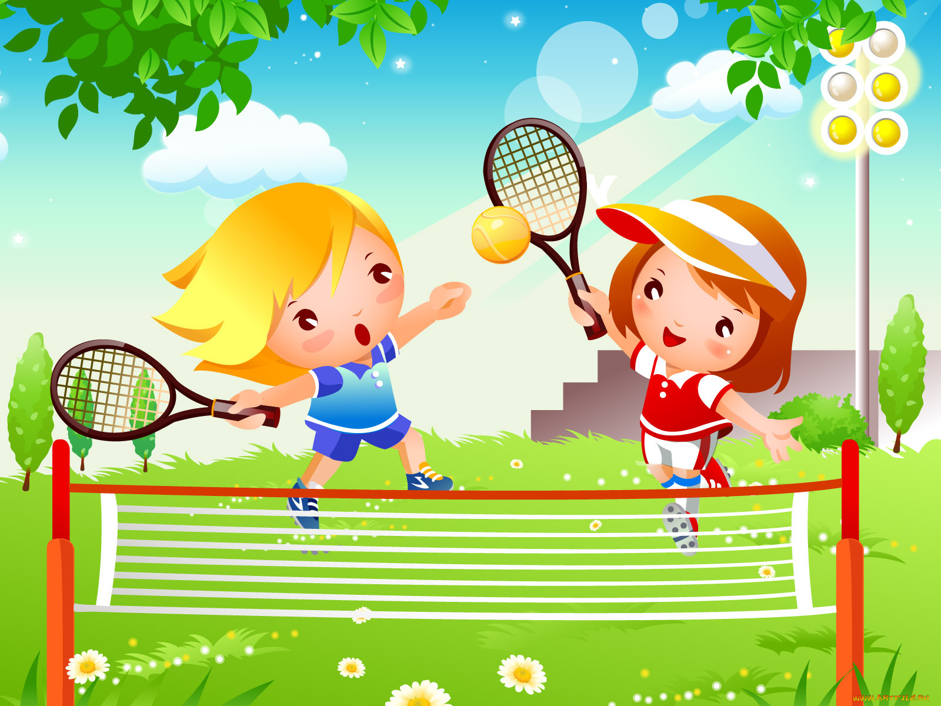
детский сад №7

Доклад
«Современные методы и формы физического воспитания детей.»
«Интерактивные игры, как средство формирования интереса к спортивным играм»

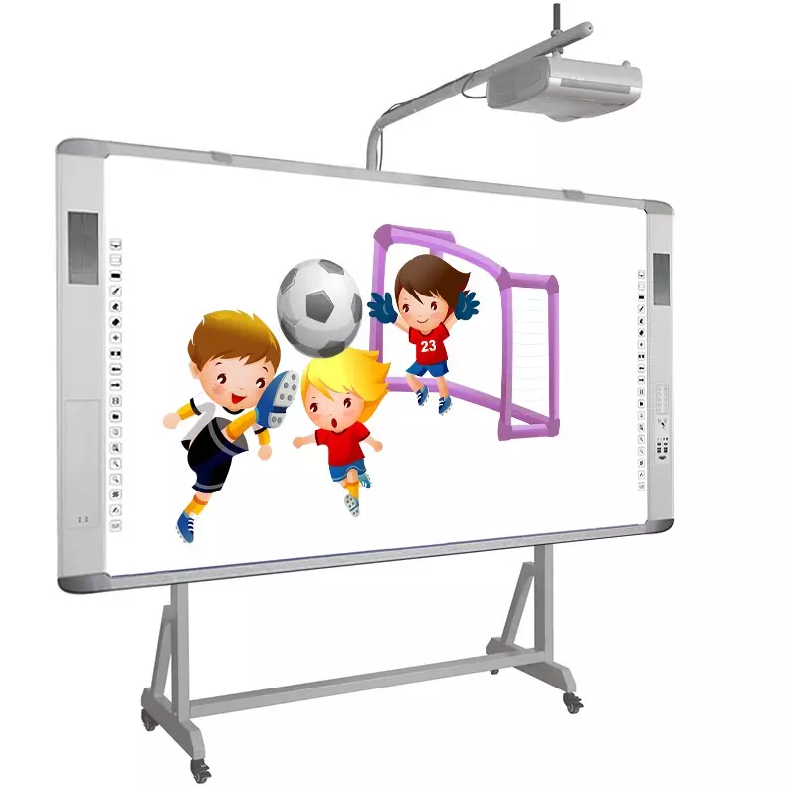

Подготовила :инструктор по физической культуре
Агеева О.В.

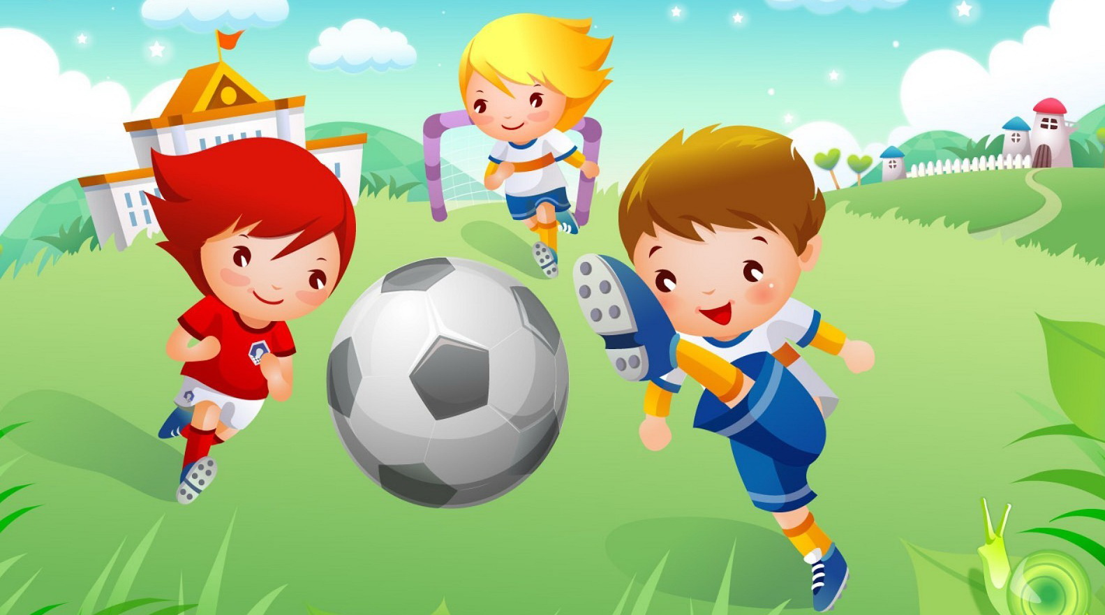

г.Миллерово
2020г.
Современные методы и формы физического воспитания детей
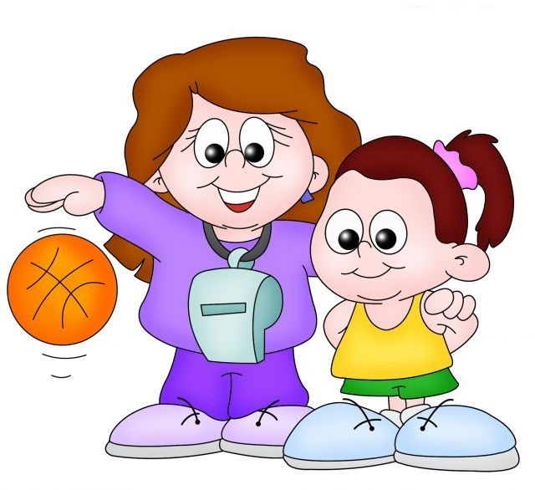
Реализация задач физического воспитания и развития детей дошкольного возраста осуществляется с помощью системы методов.
Под методами физического воспитания понимаются способы взаимодействия субъектов процесса физического воспитания (педагога и ребенка), обеспечивающие достижение его целей и задач.
В физическом воспитании детей дошкольного возраста методы дифференцируются по разным основаниям. Так, выделяют специфические общепедагогические методы; наглядные, словесные и практические методы физического воспитания.
К специфическим относятся метод строго регламентированного упражнения, игровой метод (использование упражнений в игровой форме), соревновательный метод (использование упражнений в соревновательной форме). С помощью этих методов решаются задачи, связанные с обучение детей умениям выполнять физические упражнения и воспитанием различных физических качеств и свойств личности.
К общепедагогическим относят словесные, наглядные и практические методы.
Группу наглядных методов составляют показ способов выполнения физических упражнений, демонстрация наглядных пособий (рисунки, фотографии, кинограммы, диафильмы, кинофильмы, кинокольцовки), использование зрительных ориентиров, звуковых сигналов.
Показ способа выполнения упражнения решает задачи формирования зрительного образа последовательности движений, формирования представлений о движениях и порядке их выполнения. Показ используется и в тех случаях, когда детей знакомят с новыми движениями. Использование данного метода предполагает неоднократность применения, высокотехничное выполнение взрослым демонстрируемого упражнения, сопровождение показа пояснениями и объяснениями, указаниями к правильному техническому выполнению отдельных элементов упражнения.
По мере усвоения детьми упражнения прибегают к частичному показу, т.е. показу того элемента техники, который осваивается на данном занятии. Когда у детей создалось правильное зрительное и мышечно-двигательное представление о движении, целесообразно вызывать словом его образ, активизируя при этом мыслительные действия.
К показу педагогу необходимо тщательно готовится. Важно так выбрать место демонстрации, чтобы все дети имели возможность воспринимать и отслеживать действия воспитателя. Например, общеразвивающие упражнения целесообразно показывать, стоя на возвышении и в некотором отдалении от группы, впереди ставить детей маленького роста. Более сложные упражнения (метание, прыжки и др.) следует показывать в разных плоскостях, чтобы создать правильное представление о положении туловища, ног, рук. В процессе обучения полезно предлагать детям выполнить задание: понаблюдать за тем, как сверстники выполняют упражнение, оценить качество выполнения упражнений. К показу упражнений могут привлекаться воспитанники. Дети, наблюдая за действиями сверстников, могут лучше рассмотреть положение отдельных частей тела; у них возникает интерес к разучиваемому движению, появляются уверенность, желание самим выполнить упражнение, как можно лучше.
Метод демонстрации наглядных пособий позволяет уточнить представления детей о технике выполнения физических упражнений. В практике физического воспитания используются разнообразные наглядные пособия: плоскостные статичные изображения (картины, рисунки, фотографии, кинограммы, диафильмы), кинофильмы, кино- кольцовки. Наглядные пособия целесообразно демонстрировать детям в свободное от занятий время. Рассматривая различные изображения, дети уточняют свои представления о физических упражнениях (что важно для совершенствования качества их выполнения на физкультурных занятиях) и точнее изображают их в своих рисунках.
Имитация, подражание действиям животных, птиц, насекомых, явлениям природы и общественной жизни, занимает большое место при обучении детей физическим упражнениям. Дошкольнику свойственна подражательность, стремление копировать то, что он наблюдает, о чем ему рассказывают, читают. Подражая, например, действиям зайчика, мышки, дети входят в образ и с большим удовольствием выполняют упражнения. Возникающие при этом положительные эмоции побуждают много раз повторять одно и то же движение, что способствует закреплению двигательного навыка, улучшению его качества, развитию выносливости.
Образы, соответствующие характеру разучиваемого движения, помогают создавать о нем правильное зрительное представление. Например, для выполнения прыжков на двух ногах, продвигаясь вперед, педагог использует образ воробышка. Образы, которые не полностью соответствуют характеру разучиваемого движения (например, прыгать, как зайчики), применяются для того, чтобы дети с большим интересом выполняли физические упражнения. Такие образы используются после того, как движение в основном освоено, т.е. при закреплении двигательных навыков.
Метод имитации движений широко используется при освоении воспитанниками общеразвивающих упражнений и ряда основных движений (ходьба, бег и др.). Взрослый, имитируя движения того или иного животного, сказочного героя, человека, побуждает детей к подражательным действиям. Это могут быть движения животных (медведь, лиса, зайчик и др.), птиц (гусь, петух, курица-наседка, воробышек, цапля), насекомых (бабочка, жук, муха, комар, пчела, гусеница), растений (цветок, трава и др.), а также трудовые операции (колка дров, полоскание белья, резание ножницами и др.).
Метод имитации используется во всех возрастных группах. Частое применение этого метода в работе с детьми младшего дошкольного возраста связано с особой эмоциональной чувствительностью малышей, приоритетностью наглядно-образного мышления детей этого возраста, доминированием чувственно-образного восприятия ими окружающего мира.
Использование зрительных ориентиров (предметы, разметка пола) в процессе физического воспитания способствует инициации двигательной активности детей, решению задач совершенствования техники выполнения физических упражнений, помогает уточнить представления о разучиваемом. Например, задание коснуться предмета, подвешенного выше поднятых рук, побуждает ребенка увеличить силу толчка и подпрыгнуть на соответствующую высоту; задание при наклонах достать руками носки ног способствует увеличению амплитуды движений. Зрительные ориентиры используют обычно после того, как у детей уже сформировано общее представление о движениях.
Звуковые ориентиры применяются для освоения ритма и регулирования темпа движений, а также выполняют функцию сигнала к началу и окончанию действия. С помощью таких ориентиров дети осваивают умения самоконтроля процесса выполнения и результата упражнения (подлезая под веревку, к которой прикреплен колокольчик, ребенок, чтобы не задеть его, наклоняется ниже). В качестве звуковых ориентиров используются музыкальные аккорды, удары в бубен и барабан, хлопки в ладоши и пр.
К группе словесных методов и приемов относятся описание упражнения или игры, их объяснение, указания, распоряжения, команды; вопросы к детям; рассказ, беседа и др. Использование данной группы методов позволяет решать задачи активизации мышления ребенка, организации процесса целенаправленного восприятия техники упражнений, уточнения представлений о движении. Известно, что временные связи устанавливаются в коре головного мозга быстрее и прочнее, когда мышечно-двигательный раздражитель сочетается с речедвигательным. Благодаря такому сочетанию становится возможен переход от зрительного образа к словесному его обозначению и в дальнейшем к практическому действию.
Многие физические упражнения имеют условные названия, которые в известной мере отражают характер движения, например: «растягивание резинки», «накачивание шарика», «паровоз», «гуси шипят» и т.д. Воспитатель, показывая и объясняя упражнение, одновременно указывает, на какое действие оно похоже, и называет его. После того как упражнение будет в основном освоено, воспитатель переходит к только речевому обозначению упражнения. Обращение внимания детей на название упражнения или игры позволяет сократить время, затрачиваемое на то, чтобы объяснить или напомнить, как следует его выполнять.
Описание — это подробное и последовательное изложение особенностей техники выполнения разучиваемого движения. Оно необходимо для создания общего представления о движении. Описание используется при обучении упражнениям детей старшего дошкольного возраста. Словесное описание нередко дополняется показом упражнения.
Дополнительная информация
Так, показывая в замедленном темпе, как надо метать мешочки на дальность правой рукой, воспитатель говорит: «Дети, посмотрите, как я буду метать мешочек с песком. Вот я взяла мешочек в правую руку и крепко держу его. Встаю около веревки. Правую ногу отставляю назад, немного поворачиваюсь вправо, руку с мешочком опускаю вниз. А теперь смотрю вперед, прицеливаюсь. Затем замахиваюсь, отвожу руку с мешочком и отставляю ногу как можно дальше назад, бросаю мешочек изо всех сил, а чтобы не упасть, приставляю правую ногу к левой. Теперь посмотрите еще раз». Такое описание позволяет словесно обозначить основные элементы техники движений и создать четкое представление о них.
Объяснения используются при разучивании упражнений. С помощью объяснения подчеркивается существенное в упражнении, выделяется тот элемент техники, к которому нужно привлечь внимание на данном занятии. Постепенно у детей создается представление о каждом элементе. Объяснение должно быть кратким, точным, понятым, образным, эмоциональным. При объяснении следует ссылаться на уже освоенные детьми упражнения. Так, используя объяснение для решения задачи обучения воспитанников метанию в цель, воспитатель опирается на знания детей о метании на дальность, делает сравнения, указывая на одинаковое исходное положение, сходство в замахе. Это активизирует мышление ребенка, и он быстрее, точнее воспринимает изучаемое движение. Дети могут привлекаться к объяснению физических упражнений, в частности при решении задач закрепления двигательных навыков.
Пояснение сопровождает показ или выполнение физических упражнений. Этот прием используется для того, чтобы направить внимание воспитанников на различные аспекты разучиваемого движения (техника выполнения, последовательность, особенности и т.д.).
При разучивании движений, совершенствовании двигательных навыков и умений слово применяется и в виде коротких указаний, которые могут даваться как до выполнения упражнения, так и во время его. В первом случае они применяются для предварительного инструктирования воспитанников. Во втором случае указание используется для оценки правильности выполнения детьми заданий. Оценка качества выполнения ребенком движения или упражнения способствует уточнению представлений детей о движении, формированию умения замечать ошибки у себя и у сверстников.
Команда — это произносимый воспитателем устный приказ, который имеет определенную форму и точное содержание («Смирно!», «Кругом!» и т.д.). Данная форма речевого воздействия отличается наибольшей лаконичностью и повелительным тоном. Команда относится к числу основных способов прямого руководства (экстренного управления) деятельностью детей. Цель команды — обеспечить одновременное начало и конец действия, определенный темп и направление движения. Команда состоит из двух частей: предварительной и исполнительной. В предварительной части указывается, что надо делать и каким способом, в исполнительной заключен сигнал к немедленному выполнению действия.
Дополнительная информация
Так, подавая команду «На месте шагом марш!», сначала произносят слова «На месте шагом...» (предварительная команда), а затем — «Марш!» (исполнительная). Предварительная часть команды подается протяжно, затем делается пауза, и после нее громко, отрывисто, энергично произносится исполнительная часть. При подаче команды воспитатель обязан стоять в положении «смирно». Его уверенный тон, подтянутость, отчетливость команды дисциплинируют, организуют детей, заставляют их быстро и четко выполнять задание.
Распоряжения отличаются от команды тем, что их формулирует сам воспитатель («К окну — поворот!»), но даются они также в повелительной форме. Распоряжения используются и для выполнения заданий, связанных с подготовкой места для занятий, с раздачей и сбором физкультурного инвентаря. В младших группах распоряжения используются при проведении физических упражнений. Если упражнение проводится под музыку, то предварительная часть команды (распоряжения) называется словами, а исполнительную часть (сигнал к исполнению) заменяет первый музыкальный аккорд.
Рассказ, придуманный воспитателем или заимствованный из книги, используется для возбуждения у детей интереса к занятиям физическими упражнениями, желания познакомиться с техникой их выполнения. Сюжетный (тематический) рассказ применяется непосредственно на занятии. Например, воспитатель рассказывает о поездке на дачу, о прогулке в лес и т.д., а дети выполняют соответствующие упражнения. На занятиях используются также стихи, считалки, загадки.
Беседа как метод выполняет разные дидактические и воспитательные функции. Так, с помощью беседы воспитатель может выяснить интересы детей, диагностировать их знания, степень осознания воспитанниками требований к технике выполнения движений, правил подвижной игры. В процессе такой беседы дети получают возможность осознать, осмыслить чувственный опыт, уточнить представления о технике физических упражнений.
Беседа может быть связана с чтением книги, рассматриванием рисунков, картин, с экскурсией на стадион, прогулкой на лыжах и т.д. В этом случае метод беседы используется для обогащения представлений детей, активизации их интересов, актуализации эмоциональных переживаний воспитанников. Беседу проводят как до занятий, прогулок, экскурсий, так и после них. Например, беседа после лыжной прогулки поможет уточнить знания о способах передвижения на лыжах, поворотов, подъемов на горку и спусков с нее, а также обобщить знания о подготовке к такой прогулке. Беседа проводится со всей группой или с подгруппой детей. Готовясь к беседе, воспитатель подбирает темы, намечает вопросы и продумывает методику ее проведения.
К группе практических методов относят повторение упражнений без изменения и с изменениями, а также проведение их в игровой и соревновательной формах.
Методы повторения упражнений применяются для формирования мышечно-двигательного опыта детей, совершенствования двигательных навыков и умений. Необходимость неоднократного повторения упражнения связана с тем, что у детей легко образуются временные связи, но без повторения они быстро угасают. При выполнении упражнений наиболее сложные движения можно расчленить на относительно самостоятельные элементы и постепенно подойти к овладению движением в целом. Например, сначала обычно выполняются упражнения в подпрыгивании и доставании подвешенных предметов, в спрыгивании с возвышения, а затем уже прыжки в высоту с разбега. После того как дети в основном освоили физическое упражнение, следует увеличивать расстояние, а также изменять условия их проведения.
Для совершенствования двигательных навыков упражнения следует проводить в игровой и соревновательной формах.
Упражнения в игровой форме применяются для закрепления двигательных навыков и развития физических качеств в изменяющихся условиях. В игре детям предоставляется возможность творческого решения возникающих задач, проявления самостоятельности, находчивости в выборе способа действия. Внезапные изменения ситуаций по ходу игры побуждают действовать быстрее, более ловко. Выполнение движений в игровой форме приводит к динамичности сформировавшихся двигательных стереотипов. При выполнении физических упражнений в соревновательной форме возникает особый эмоциональный фон, усиливающий воздействие упражнений на организм и способствующий проявлению максимальных функциональных возможностей и психических сил.
Соревновательный метод применяется в том случае, когда дети хорошо освоили движения. Проводить соревнования нужно быстро и со всей группой одновременно, обязательно оценивать индивидуальные и коллективные результаты воспитанников.
Методы обучения выбираются в соответствии с образовательными и оздоровительными задачами, возрастными особенностями детей, уровнем их физической подготовленности.
Сохранение и укрепление здоровья воспитанников – одна из задач дошкольного образовательного учреждения, решение которой во многом зависит от правильной организации физического воспитания и создания соответствующей здоровьесберегающей среды.
Сложилась определенная модель физкультурно-оздоровительной работы, которая включает следующие формы работы с детьми:
- Физкультурные занятия,
- Утренняя гимнастика,
- Закаливающие процедуры,
- Физкультминутки,
- Подвижные игры,
- Прогулки,
- Индивидуальная работа,
- Коррегирующие упражнения,
- Гимнастика после сна,
- Гимнастика пальчиковая и дыхательная,
- Самостоятельные занятия физическими упражнениями,
- Работа с родителями,
- Физкультурные досуги и праздники.

Работа по физическому развитию пронизывает всю организацию жизни детей в семье и дошкольном учреждении, организацию предметной и социальной среды, все виды детской деятельности с учетом возрастных и индивидуальных особенностей дошкольников. В дошкольном учреждении режим дня ребенка предусматривает занятия по физическому воспитанию, игры и развлечения на воздухе, отдельные закаливающие процедуры, при проведении которых учитываются региональные и климатические условия.

«Интерактивные игры, как средство формирования интереса к спортивным играм»
Одним из современных методов обучения и воспитания , в котором воедино соединяются функции образования, развития и воспитания — является интерактивная игра. Одним из ведущих направлений применения интерактивной игры является исследовательская и познавательная деятельность ребенка.
Главным преимуществом интерактивных игр является наглядность- инструмент усвоения новых понятий, свойств, явлений.
Кроме наглядности, дети так же воспринимают новую информацию на слух, с помощью движения объектов.
Интерактивные игры. в физическом воспитании дошкольников. •пробуждают у воспитанников интерес;
• поощряют активное участие каждого в учебном процессе;
• обращаются к чувствам каждого обучающегося;
• способствуют эффективному усвоению учебного материала;
• оказывают многоплановое воздействие на воспитанников;
• осуществляют обратную связь (ответная реакция аудитории ).
• формируют у воспитанников мнения и отношения;
• формируют жизненные навыки;
• способствуют изменению поведения.
• На занятиях можно использовать как художественные, так и документальные видеофильмы, фрагменты из них, а также видеоролики и видеосюжеты
С помощью интерактивной игры организуются дополнительное восприятие спортивных игр , различение движений, узнавание их не только по внешнему действию, но и по словесному описанию,повышается интерес к спортивным играм. Таким образом, воспитанники учатся делать первичные обобщения, группировать движения по определенным свойствам.
Использование интерактивной модели обучения предусматривают моделирование жизненных ситуаций, использование ролевых игр, совместное решение проблем. Исключается доминирование какого-либо участника учебного процесса или какой-либо идеи.
Интерактивность — понятие, которое раскрывает характер и степень взаимодействия между объектами.
Общие цели интерактивных игр:
- помочь ощутить единение с другими;
- вселить в детей надежду,уверенность в достижении цели;
- показать детям, что значит – уважение ;
- учить ясно мыслить, исследовать и анализировать реальность;
- принимать решения самостоятельно и в группе (выработать навык обсуждения и анализа разных вариантов решения);
Учить ставить себя на их место, понимать и чувствовать их внутренний мир; уважать чувства других людей, различных по национальности и по культуре);
- помочь расцвету личности ребенка (нельзя допускать, что бы ребенок ориентировался только на наши требования. Мы должны ему помочь принять его собственные желания и цели);
- развивать открытость и мужество выражать свое отношение к другим (побуждать детей давать обратную связь воспитателям и своим сверстникам.
Роль воспитателя в интерактивной игре практически сводится к направлению деятельности детей на достижение поставленных целей и к разработке плана занятия.
Главное в организации интерактивной игры с дошкольниками — создание условий для обретения значимого для них опыта социального поведения. В такой игре дети не только узнают новое, но и учатся понимать себя и других, приобретают собственный опыт.

Плюсы

+ Использование компьютерных игр для развития дошкольников, безусловно, имеет ряд достоинств. Например, предъявление информации на экране компьютера в игровой форме привлекательно для ребенка, так как подобные игры вызывают у него яркие эмоции. Компьютерные игры становятся увлекательными посредством интеграции аудио- и видеозаписи, тем самым подстегивая непроизвольное внимание благодаря возможности демонстрации явлений и объектов в динамике. Помимо этого, если ребенок правильно решает игровую задачу, герои сказок и мультфильмов поощряют его, повышая уверенность в себе, что особенно важно для детей с заниженной самооценкой.

+ Играя в компьютерные игры, ребенок учится планировать и прогнозировать результат своих действий,а также легче усваивать правила спортивной игры.

+ Компьютерные игры, как и некоторые игры-фантазирования, с одной стороны, позволяют моделировать ситуации, недоступные для дошкольника в повседневной жизни.
+ Если использовать компьютер исключительно как тренажер.

+ Компьютер позволяет развиваться деятельности ребенка, обогащая его разными способами действий, обогащая его опыт.

Минусы

- Но, с другой стороны, данные игры могут приобретать патологическую окраску, в результате чего ребенок как бы приобретает еще одну, но уже виртуальную жизнь, где у него есть возможность бороться с пришельцами, иметь несколько жизней и пр., с чем он никогда не столкнется в реальности. Переживая в течение дня ту или иную ситуацию, произошедшую в компьютерной игре, ребенок тем самым отодвигает на второй план реальные жизненные события.
Исключить компьютерные игры из жизни ребенка мы не можем, так как видим, что больше «плюсов», чем «минусов». Стоит обратить внимания на
требования, которые следует соблюдать, допуская ребенка к компьютеру:
- Согласно гигиеническим требованиям к организации работы детей и подростков с компьютером детям 3–7 лет можно проводить за компьютером не более 10–15 минут в день.
- Начинать стоит со среднего дошкольного возраста.
- Подбирать игры с учетом его возраста, содержания игры и индивидуальных психологических особенностей самого ребенка.

Интерактивная игра является средством, которое способствует развитию познавательной активности дошкольников, созданию благоприятного эмоционального фона, социализации личности, благодаря развитию регулятивных способностей (т. е. подчинению правилам) и возможности коммуникативного взаимодействия в игре. Эти игры в современных условиях являются своеобразной формой освоения окружающей действительности. Однако важно отметить, что они должны лишь дополнять, а не замещать самодеятельные игры.
